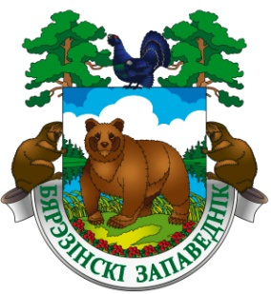
Государственное природоохранное учреждение
«Березинский биосферный заповедник»

Витебская обл., Лепельский р-н, д. Домжерицы, ул. Центральная, д. 3
тел. +375 (2132) 37744, 37742 (факс)
e-mail: tourism@berezinsky.by сайт: www.berezinsky.by
______________________________________________________________________________________________________________________________________
Праздничный тур
«А мы любим мёд!»
Любители мёда со всей Беларуси, объединяйтесь!

День 1. 14 августа. Суббота
с 12:00 | Приезд в Березинский заповедник (д. Домжерицы)  Заселение в гостиничный комплекс «Сергуч»  (При себе иметь паспорт)
13:00 | Обед в ресторане «Сергуч»  (по желанию за дополнительную плату)
17:00 | Бонус: Эксклюзивная экскурсия «Его Величество Медведь!»  (Прогулка тропами самого главного лесного сладкоежки)
20:00 | Тематический ужин в ресторане «Сергуч»  (Традиционные угощения к Медовому спасу)
День 2. 15 августа. Воскресенье
09:00 | Завтрак в ресторане «Сергуч»
11:00 | Празднование Медового спаса  (Сладкие конкурсы, мастер-классы, экскурсии в Музее мёда и пчеловодства)
до 18:00 | Отъезд. Выселение из гостиничного комплекса «Сергуч»
NB! Порядок и время предоставления услуг может варьироваться

Стоимость тура:
- Проживание в гостиничном комплексе «Сергуч»
- Однокомнатный двухместный номер «Стандарт» - 70 BYN/ номер
- Двухкомнатный двухместный номер «ДеЛюкс» - 90 BYN/ номер
- Двухкомнатный двухместный номер «Романтический» - 95 BYN/ номер
- Трёхкомнатный четырехместный номер «Семейный» - 150 BYN/ номер
- Так же включено
- Питание (завтрак, ужин) – 23 BYN/чел
- Входной билет на празднование Медового спаса – 3 BYN/чел

ИТОГО: от 61 BYN / чел

Бронирование и информация по
тел.: +375 (2132) 37730, +375 (44) 5545552 e-mail: bbzserguch@mail.ru

Хорошего отдыха

